Надежда Петровић

Рођена у Чачку 12. октобра 1873. године од оца Димитрија - Мите Петровића и мајке Милеве, сестричине Светозара Милетића.[1] Њен млађи брат је књижевник Растко Петровић.  Са породицом се 1884. године преселила у Београд. Вишу женску школу завршила је у Београду 1891. године. Следеће, 1892. године, полаже испит за наставницу цртања у средњим школама и постаје ученица у атељеу Ђорђа Крстића. 1896/97. године похађа школу код Цирила Кутљика. Од 1898. године почиње школовање у Минхену у атељеу Словенца Антона Ажбеа. | 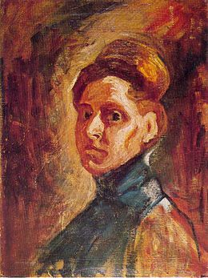
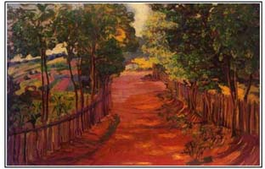 | Ресник, 1904, Народни музеј Београд

